政策与程序POLICY AND PROCEDURES
档号Policy No.：SEC/SOP/053 | 部门Department：保安部Security | 分部门Section：无
编订Prepared by:  签名：  Signature: | 发布Issued by:  签名：  Signature: | 总经理审批GM approval:  签名：  Signature:
生效日期Effective Date:  2023年9月1日 | 取代Supersedes:  原档号：N/A | 分发Distribution:

主题Subject: 心肺复苏术操作程序

目的Purpose：
- 通过实施徒手心肺复苏，建立患者的循环，呼吸功能，以保证期重要脏器的血液和氧气供应，尽快恢复心跳、呼吸和大脑功能，达到挽救其生命的目的。

制度Policy：

- 实施对象为呼吸、心跳停止的患者。
- 员工须经过专业培训方可为患者实施心肺复苏。

程序Procedures：

1. 意识判断和打开气道。
1.1 意识判断：
当发现一个到底的患者，首先必须判断其是否失去知觉。有以下几种方法：喊话并排其肩膀；呼救（请现场的人或附近的人协助抢救，打120急救电话或通知就近的医疗单位）；患者体位（当患者呈俯卧状态时，应先将患者双手上举，再将外侧（远离抢救者侧）下肢膝盖弯曲后驾在内侧（靠近抢救者侧）肢体上，然后一手护着患者的颈部，另一只手置于患者的胸部，小心、平稳、慢慢地将患者转为仰卧位，并将其双上肢放在躯干两旁；另一个方法是先将患者内侧下肢交叉在外侧肢体上，再将外侧上肢抬肩伸直靠于头侧，一手绕过患者内侧的上肢托肩，另一手置于患者髋关节处，将其整个地翻为仰卧位，并将其双上肢放在躯干两旁。）
1.2 打开气道：
患者心跳呼吸停止、意识丧失后，全身肌肉松弛，口腔内的舌肌也松弛，舌根后坠而堵塞呼吸道，造成呼吸阻塞。在进行口对口吹气前，必须打开气道，保持气道通畅。
1.3 打开气道的方法有：
1.3.1 仰头抬颌法；
操作者站或跪在患者一侧，一手置患者前额上稍用力后压，另一手用食指置于患者下颌下沿处，将颌部向上向前抬起，使患者的口腔、咽喉轴呈直线。再通过看（胸廓有无起伏）、听（有无气流呼出的声音）、感觉（面部感觉有无气流呼出）三种方法检查出患者是否有自主呼吸。如无呼吸应该立即进行口对口吹气。
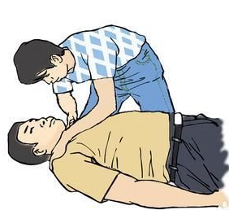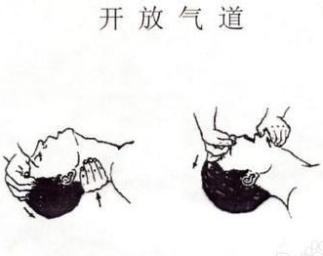

2. 人工呼吸
口对口吹气是向患者提供空气的有效方法。操作者置于患者前额的手在不移动的情况下，用拇指和食指捏紧患者的鼻孔，以免吹入的气体外溢，深吸一口气，尽力张嘴并紧贴患者的嘴，形成不透气的密封状态，以中等力量，1~1.5秒的速度向患者口中吹入约为800毫升的空气，吹至患者胸廓上升。吹气后操作者即抬头侧离一边，捏鼻的手同时松开，以利于患者呼气。如此以12分/分钟的频率反复进行，直到患者有自主呼吸为止。
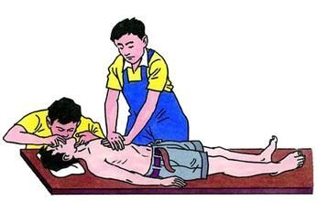

3. 人工循环
人工循环是通过胸外心脏按压形成胸腔内外压差，维持血液循环动力，并将人工呼吸后带有氧气的血液供给脑部及心脏以维持生命。方法如下：
3.1 判断患者有无脉搏。操作者跪于患者一侧，一手置于患者前额使头部保持后仰位，另一手以食指和中指尖置于喉结上，然后滑向颈肌（胸锁乳突肌）旁的凹陷处，触摸颈动脉。如果没有搏动，表示心脏已经停止跳动，应立即进行胸外心脏按压。
3.2 胸外心脏按压。
3.2.1 确定正确的胸外心脏按压位置。先找到肋弓下缘，用一只手的食指和中指沿肋骨下缘向上摸至两侧肋缘于胸骨连接处的切痕迹，以食指和中指放于该切迹上，将另一只手的掌根部放于横指旁，再将第一只手叠放在另一只手的手背上，两手手指交叉扣起，手指离开胸壁。
3.2.2 施行按压。操作者前倾上身，双肩位于患者胸部上方正中位置，双臂与患者的胸骨垂直，利用上半身的体重和肩臂力量，垂直向下按压胸骨，使胸骨下陷4-5厘米，按压和放松的力量和时间必须均匀、有规律，不能猛压、猛松。放松时掌根不要离开按压处。按压的频率为80-100次/分钟，按压与人工呼吸的次数比率为：单人复苏15:2，双人复苏5:1.。
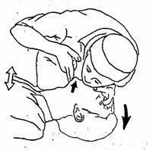
4. 注意事项
4.1 判断心跳、呼吸停止要迅速准确，尽早进行心肺复苏。
4.2 胸外按压要确保足够的频率和幅度，尽可能不中断胸外按压，每次胸外按压后要让胸廓充分的回弹，以保证心脏得到充分的血液回流。
4.3 人工呼吸每次吹气量大约500-600ml，吹气量过大可引起胃胀气，吹气量过小达不到吹气目的。
4.4 检查颈动脉，手法要快而准确，触摸时间不能超过10秒。
4.5 心脏按压部位准确，按压过程中手不能离开按压部位。胸外按压时肩、肘、腕在一条直线上，并与患者身体长轴垂直。按压时，手掌掌根不能离开胸壁。
4.6 成人胸外心脏按压频率至少100次/min，按压幅度至少5cm，儿和儿童的按压幅度至少为胸廓前后径的三分之一（婴儿大约未4cm,儿童大约未5cm）按压与呼吸比例30:2。
4.7 心肺复苏过程中应密切观察患者心肺复苏的有效指征，包括：大动脉搏动，收缩压维持在60mmHg以上；面部、口唇、甲床、皮肤等色泽转为红润；散大的瞳孔缩小；有自主呼吸；意识逐渐恢复，昏迷变浅，出现反射或挣扎；有小便出现；心电图检查有波形改变，室颤波由细小变为粗大，甚至恢复窦性心律。

